GW-5036 Беговая дорожка электрическая,
мощность 2,5 л.с.

РУКОВОДСТВО по эксплуатации

НАЗНАЧЕНИЕ

Данная раскладная беговая дорожка относится к стационарному спортивному оборудованию, а также предназначена для аэробных тренировок, которые способствуют развитию сердечно-сосудистой системы. Данная беговая дорожка предназначена для ходьбы и бега с компьютерным управлением, включающим функции сканирования и измерения расстояния, времени, скорости, расхода калорий. Существует 8 различных заданных программ тренировки. Максимальная скорость движения полотна достигает 16 км/ч.

Технические характеристики

- датчик пульса на ручках
- размер беговой площадки – 265 х 45 см
- скорость 0,8-16 км/ч
- число заданных программ тренировки – 5
- наличие ключа безопасности
- наличие 3-х кнопок задания фиксированных скоростей
- компьютер с 5-ю экранами
- вентилятор
- пневматический доводчик помогающий сложить дорожку
- максимальный вес пользователя – 130 кг
- вес тренажёра – 83 кг
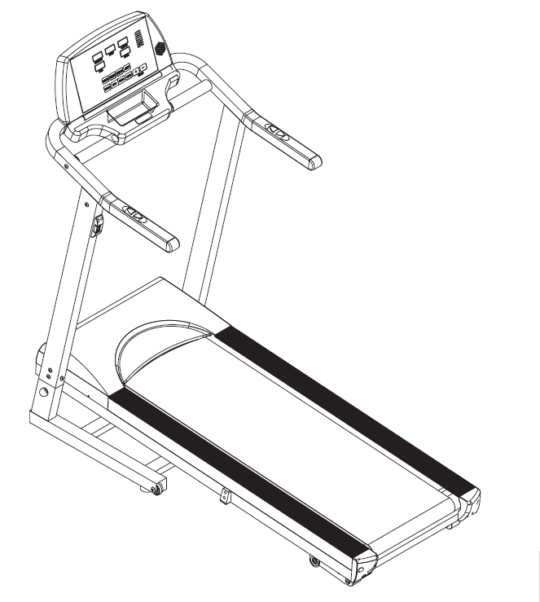
Комплект поставки

59

46
46
29
29
22
46
46
29
29
46
46

№ поз. | Наименование | кол-во
 | Болт М8 х 48 | 2
 | Болт М8 х 15 | 14
 | Шайба М8 контровочная | 16
 | Колпачок для гайки М10 | 2
СБОРКА И УСТАНОВКА
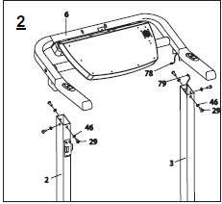
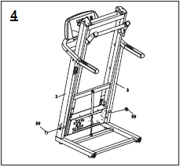
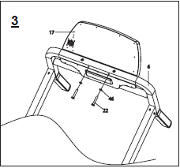
2
1

3
4

раскладывание и перемещение НАСТРОЙКА НАКЛОНА
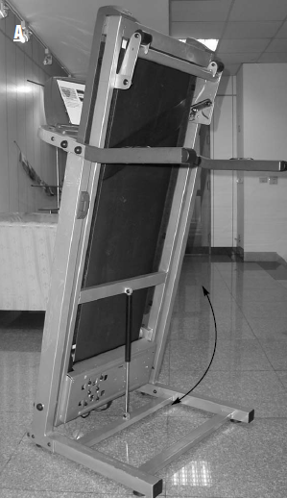
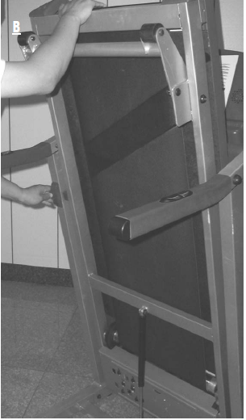
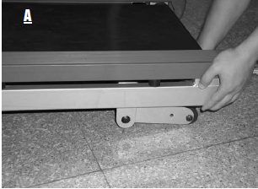
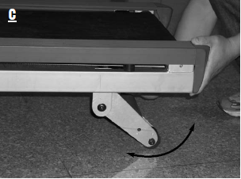
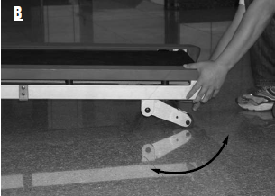
КОНСОЛЬНАЯ ПАНЕЛЬ

ФУНКЦИИ

- Включите питание и нажмите кнопку незамедлительной остановки бегового полотна.
- Нажмите кнопку OPERATION (Операция). Прозвучит звуковой сигнал и на дисплее высветятся “----” во всех окнах.
- START (Старт): Установите “ключ безопасности” в консольную панель - панель станет активной. Затем на дисплее высветится "0".
- FUNCTION (Функции): Нажмите кнопку START (Старт) для начала движения бегового полотна. Начальная скорость 0.8 км\ч.
- TIME (Время): Нажмите кнопку MODE (Режим) для установки времени TIME (Время), поле замигает. Нажмите кнопку "up"(вверх) или "down" (вниз) для установки времени.
- CAL (Калории): Нажмите кнопку MODE (Режим) для установки калорий CAL (Калории), поле замигает. Нажмите кнопку "up"(вверх) или "down" (вниз) для установки данных.
- DST (Расстояние): Нажмите кнопку MODE (Режим) для установки расстояния DST (Расстояние), поле замигает. Нажмите кнопку "up"(вверх) или "down" (вниз) для установки данных.
- SPEED (Скорость): Скорость движения беговой дорожки составляет от 0.8 до16 км\ч.
- PROGRAM (Программа): Нажмите кнопку MODE (Режим) для установки пульса PULSE (Пульс), поле замигает. Нажмите кнопку"up"(вверх) или "down" (вниз) для выбора программ с Р1 по Р8. Нажмите кнопку START (Старт), для получения точных данных о размерах вашего пульса рекомендуем держать руки на рукоятках.

Гарантии изготовителя
Адрес:
Фабрика спортивных изделий ЛЕКО,
Россия, 141830, Московская область, Дмитровский район, с.Синьково

Веб-адрес:
www.leco.msk.ru

Гарантийный срок - 3 года.

По возникающим в процессе сборки и эксплуатации вопросам звоните в службу технической поддержки ЛЕКО, тел. (495) 589-84-00. Обязательно сообщите оператору заводской номер изделия.

